**TITULAR INSTALACIÓN:** SIERVAS DE SAN JOSE CASA MADRE

**DIRECCIÓN:** PLAZA SAN AGUSTIN DEL RETIRO, 17 , 18198 CAJAR (GRANADA)

**EMPLAZAMIENTO:**SIERVAS DE SAN JOSE CASA MADRE

# DETALLE DE LOS ELEMENTOS DE PROTECCION CONTRA INCENDIOS

### Revisión de: Extintor

|  |  |  |  |  |  |  |  |
| --- | --- | --- | --- | --- | --- | --- | --- |
| **Nº** | **EQUIPO  REVISADO** | **Nº Timbre** | **F.Fabricacion** | **Retimbrado** | **Ubicación** | **Intervención** | **Estado** |
| 20 | Pg6- ABC | 0615984 | 01/01/2016 |  | zona nueva pasillo planta 2 | Revisión | OK |
| 21 | Pg6- ABC | 0615988 | 01/01/2016 |  | zona nueva pasillo planta 2 | Revisión | OK |
| 22 | Nc-5 CO2 | 420425 | 01/11/2000 |  | zona nueva caldera planta 1 | Revisión | OK |
| 23 | Pg6- ABC | 0615995 | 01/01/2016 |  | zona nueva pasillo planta 1 | Revisión | OK |
| 24 | Pg6- ABC | 0615996 | 01/01/2016 |  | zona nueva pasillo planta 1 | Revisión | OK |
| 25 | Pg6- ABC | 01337 | 01/01/2015 |  | zona nueva pasillo planta 1 | Revisión | OK |
| 26 | Pg6- ABC | 0615978 | 01/01/2016 |  | zona nueva pasillo planta baja | Revisión | OK |
| 27 | Pg6- ABC | 0615983 | 01/01/2016 |  | zona nueva pasillo planta baja | Revisión | OK |
| 28 | Pg6- ABC | 0615986 | 01/01/2016 |  | zona nueva pasillo planta baja | Revisión | OK |
| 29 | Pg6- ABC | 0615976 | 01/01/2016 |  | zona nueva pasillo planta baja cuesta minusválidos | Revisión | OK |
| 30 | Pg6- ABC | 0615993 | 01/01/2016 |  | zona nueva pasillo planta baja entrada | Revisión | OK |
| 31 | Pg6- ABC | 01719 | 01/01/2015 |  | zona nueva pasillo planta -1frente ascensor | Revisión | OK |
| 32 | Nc-5 CO2 | 420451 | 01/11/2000 |  | zona nueva planta -1 cocina | Revisión | OK |
| 33 | Pg6- ABC | 0615987 | 01/01/2016 |  | zona nueva pasillo planta -1 | Revisión | OK |
| 34 | Pg6- ABC | 01298 | 01/01/2015 |  | zona nueva planta -1 pasillo | Revisión | OK |
|  |  |  |  |  |  |  |  |
|  |  |  |  |  |  |  |  |
|  |  |  |  |  |  |  |  |
|  |  |  |  |  |  |  |  |

**Observaciones:** Se ha solventado el problema de fecha de retimbrado en los extintores 7 y 8 que salían erróneos. Este es el acta definitiva.

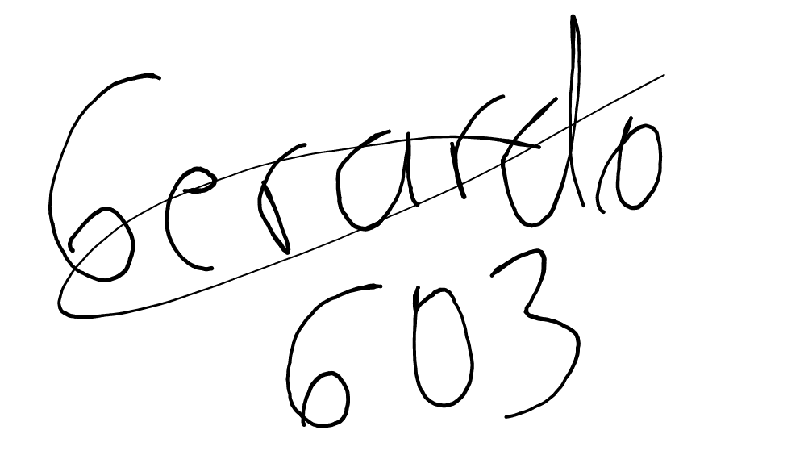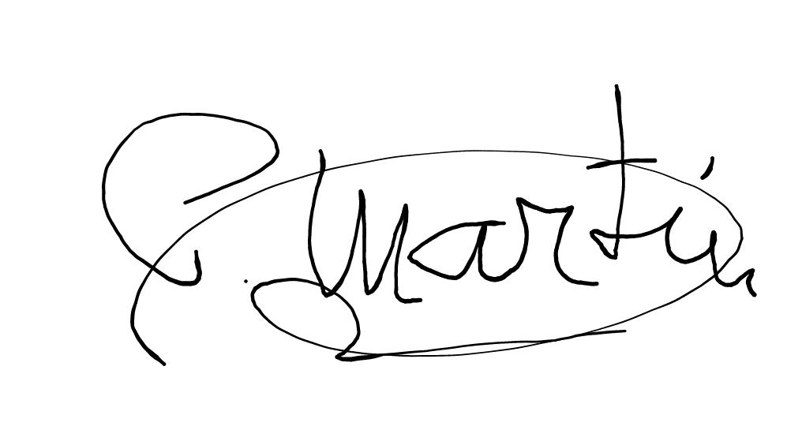Conforme Cliente Técnico

14/09/18 603

SIERVAS DE SAN JOSE --CASA DE MADRES MAYORES-NIF:R1800574D

HOJA Nº: 2